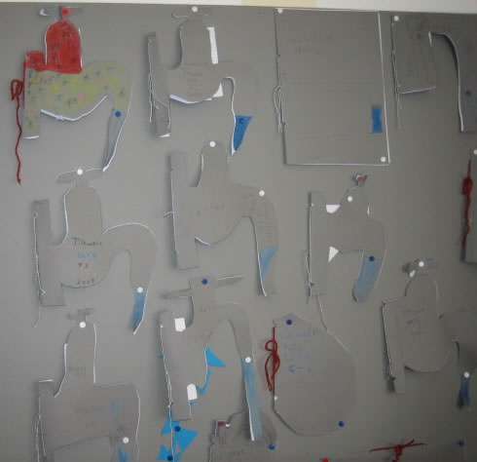
Tilraunir með vatn
Grár þykkur pappír í forsíðu A3 og eitt blað innan í A3
Nemendur velja hvort þeir teikna bókina sem krana eða dropa.
Teikna tilraunirnar á blaðsíðurnar.

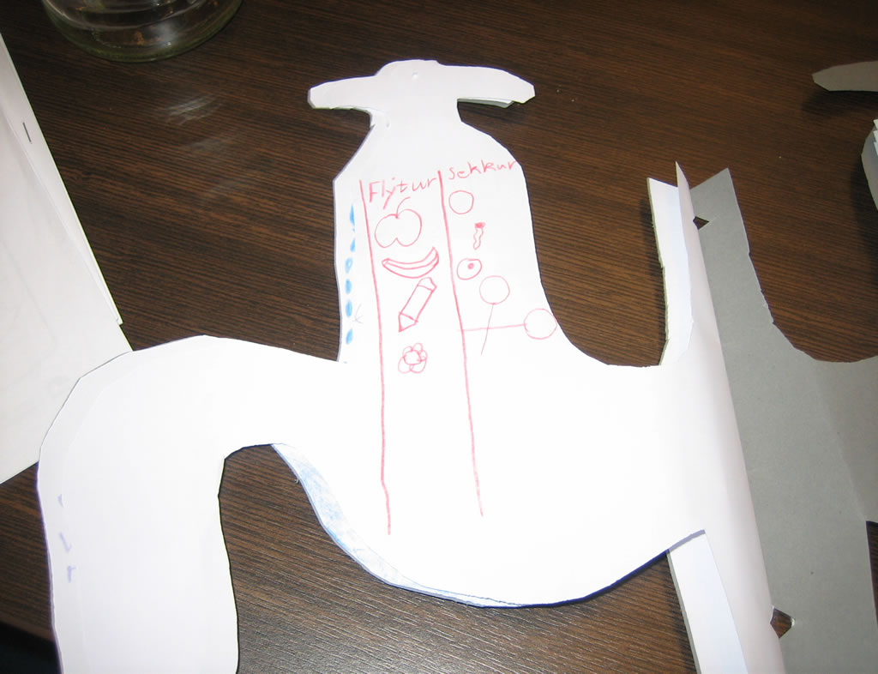

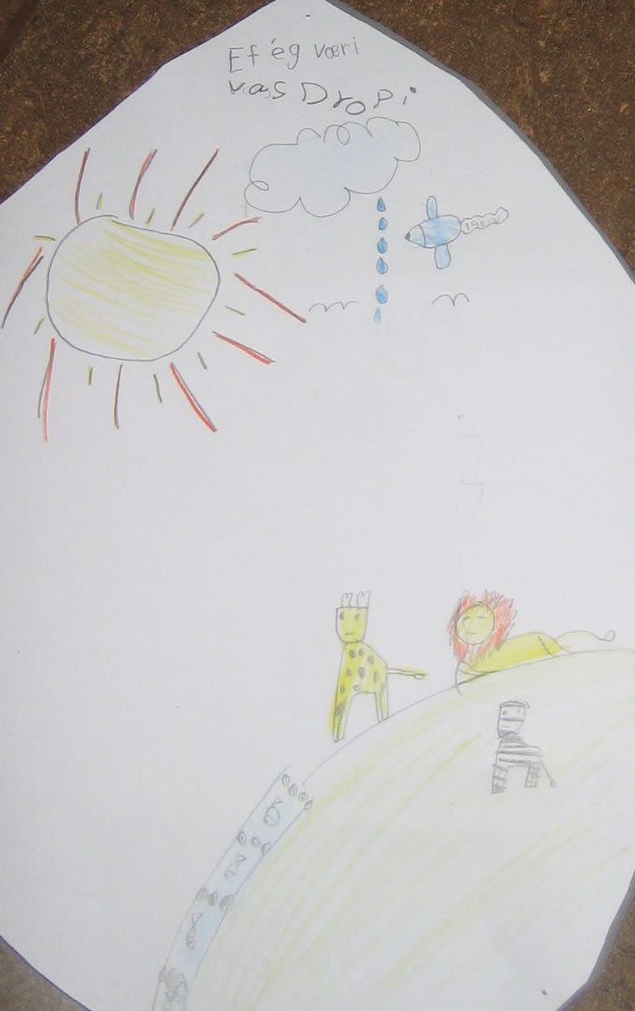
Bls. 1 Flýtur/ sekkur

Bls. 2 Ef ég ferðast sem vatnsdropi – sé ég...
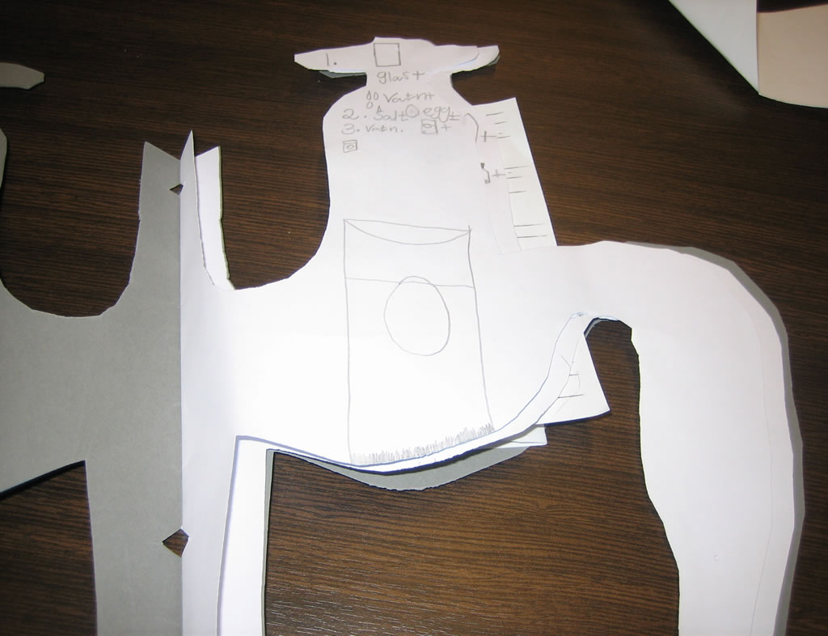

Bls. 3 Hvernig get ég látið egg fljóta í vatnsglasi
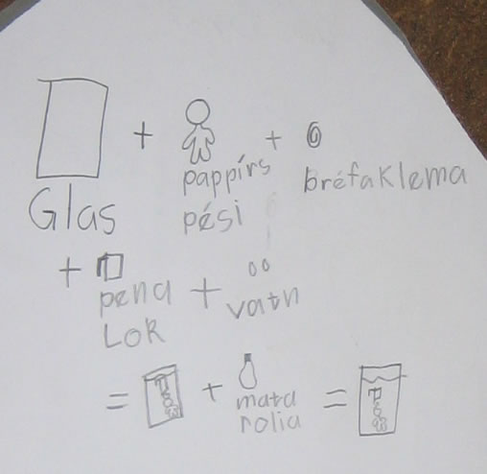

Bls. 4 Kall sem flýtur í bréfaklemmu

